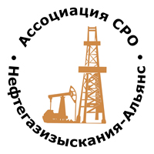 | Ассоциация саморегулируемая организация  «Объединение изыскателей для проектирования и строительства объектов топливно-энергетического комплекса  «Нефтегазизыскания-Альянс»

Об изменении сведений, содержащихся в реестре членов | 09.02.2021 г.

ПРИКАЗ № 157-ВИ

На основании поступивших заявлений и документов в соответствии с п. 9.2.11 Устава Ассоциации СРО «Нефтегазизыскания-Альянс», п. 3.7 Положения о реестре членов Ассоциации СРО «Нефтегазизыскания-Альянс»:

ПРИКАЗЫВАЮ

Внести в реестр членов Ассоциации в отношении ООО «Строй Инвест Проект» (ИНН 7708571131), номер в реестре членов Ассоциации - 128:

Категория сведений | Сведения
Место нахождения юридического лица и его адрес | 107023, РОССИЯ, МОСКВА Г., МУНИЦИПАЛЬНЫЙ ОКРУГ ПРЕОБРАЖЕНСКОЕ ВН.ТЕР.Г., МАЛАЯ СЕМЁНОВСКАЯ УЛ., Д. 9, СТР. 8, ПОМЕЩ. V, КОМ. 3-4 ЭТАЖ А2

Генеральный директор А.А. Ходус

